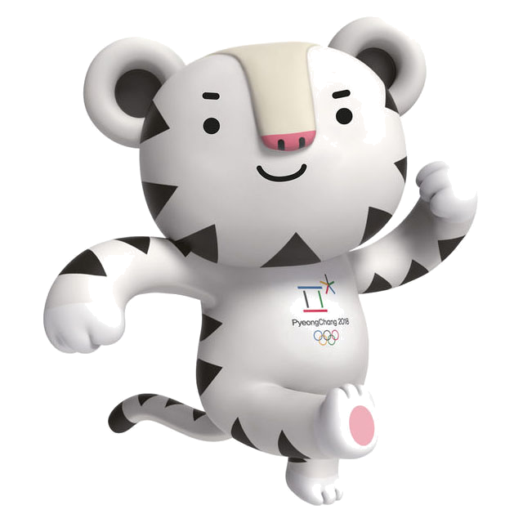
Отдел образования, спорта и туризма Ельского райисполкома Государственное учреждение образования «Ясли-сад № 1 г. Ельска»

SOOHORANG ВСТРЕЧАЕТ ДРУЗЕЙ
Сценарий спортивно-массового мероприятия среди учреждений дошкольного и общего среднего образования, посвященного проведению зимних Олимпийских игр в Пхёнчхане

Составитель: Хамутовский Александр Игоревич,
руководитель физического воспитания
первой квалификационной категории

Ельск, 2018
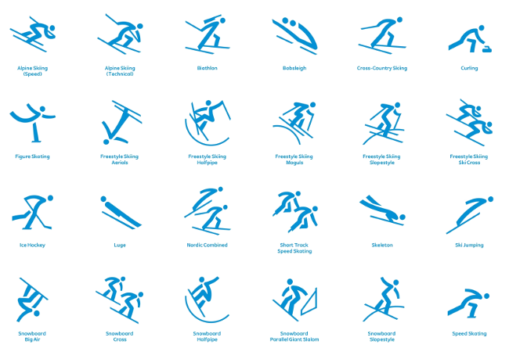
Цель: приобщение обучающихся к здоровому образу жизни, пропаганда физической культуры и спорта, идеалов олимпийского движения.
Задачи: формировать представления о зимних олимпийских видах спорта, умение пользоваться спортивным оборудованием (лыжи, санки, клюшки); развивать ловкость, быстроту, выносливость; воспитывать чувства товарищества, коллективизма, силы воли, стремления к победе.
Ход физкультурного досуга
Обучающиеся выходят на спортивную площадку и строятся в шеренгу.
Ведущий: Приветствуем участников спортивного мероприятия среди учреждений дошкольного и общего среднего образования, посвященного проведению зимних Олимпийских игр в Пхёнчхане.
В соревнованиях примут участие команды «Биатлонисты» и «Фристайлисты».
Приветствие команд:
Команде «Биатлонисты» «Физкульт-привет!»,
команде «Фристайлисты» - «Физкульт-привет!».
Представление жюри.
Ведущий: Олимпийские игры проходят летом и зимой. Назовите виды спорта, которые входят в программу зимних Олимпийских игр?
Ведущий: Молодцы, ребята! Сегодня мы с вами посоревнуемся в зимних видах спорта.
Ведущий:
Мы зиму ждали не напрасно:
Морозным днем под небом ясным
Все будущие чемпионы
Торопятся на стадионы.
И для тебя, и для меня
Уже проложена лыжня.
Давно наточены коньки,
Блестят залитые катки.
Флажки видны на склонах снова-
К соревнованьям все готово.

Ведущий:
Звучит музыка, появляется Олимпиада.
Олимпиада:
Здравствуйте, ребята!
На лыжах веселых примчалась я к вам,
Огонь Олимпийский неся по полям,
Из далекой страны принесла вам привет,
Олимпийцев – спортсменов дружных совет:
«Быстрее, выше, сильнее!».
Ведущий: Здравствуй, Олимпиада!
Олимпиада: Ребята! Я принесла Олимпийский огонь, который даст старт начала проведения соревнования!
Ведущий:
Я от всех прошу внимания:
Предстоят соревнования.
Олимпиада:
Я за всеми наблюдаю,
Самых лучших выбираю!
Первый этап может простым показаться
Проверим, умеете ли вы на лыжах кататься.
Но надо не просто на лыжах пройти,
А факел к месту донести.

Эстафета «Зажги Олимпийский огонь».

Соревнуются команды. По сигналу первые участники надевают лыжи, берут в руки факел и двигаются вперед. Оббегают стойку, возвращаются назад и передают лыжи и факел следующему участнику. Побеждает команда первой выполнившая задание.
Ведущий:
Хоккей — игра для сильных духом.
Для тех, кто не боится льда,
Где клюшка — верная подруга,
Где шайба рядом навсегда!

Эстафета: «Хоккеисты».

Соревнуются команды. По сигналу первые участники ведут клюшкой шайбу между кеглями змейкой, обводят стойку и бегут обратно, передают эстафету следующему игроку. Побеждает команда первой выполнившая задание.
Олимпиада:
Сядем в сани мы – и в путь,
Никуда здесь не свернуть.
Мчимся, мчимся все быстрей.
Санный спорт, всех веселей!

Эстафета: «Санный спорт».

Соревнуются команды. Участники разбиваются на пары. По сигналу первая пара (один участник садится на санки, второй участник тянет санки) передвигаются до ориентира, меняются местами и возвращаются, передают эстафету следующей паре. Побеждает команда, первой закончившая эстафету.
Ведущий:
Чтоб заниматься нам биатлоном,
Вовсе не надо носиться по склонам.
Наоборот, по ровной лыжне
Бегать придется тебе или мне,
Ну и, конечно же, метко стрелять.
Чуть пробежали – мишени опять.

Эстафета: «Биатлон».

Соревнуются команды. У каждого участника в руках снежок. По сигналу первые участники команд надевают лыжи и бегут к мишени. Добежав и прицелившись, участник бросает снежок в мишень. Затем, возвращается назад и передает лыжи следующему игроку. Побеждает команда первой закончившая эстафету.
Ведущий:
И в хоккее, и в футболе
Игроков он ценен более -
В наше время, как и встарь,
У ворот стоит вратарь.

«Состязание вратарей».

Капитаны команд становятся и защищают ворота. Участники команд поочередно забивают шайбу в ворота команды соперника. Побеждает команда, забившая большее количество шайб.
Олимпиада:
Спорт - это не только увлеченье,
Но еще и долгий, тяжкий труд.
Только тех, не знает кто о лени,
Профи и спортсменами зовут.

Эстафета: «Логотип Олимпийских игр».

Соревнуются команды. У каждого участника в руках гимнастическая палка, определенного цвета, по сигналу все участники поочередно бегут на противоположную сторону площадки и из гимнастических палок выкладывают логотип зимних Олимпийских игр 2018. Побеждает команда, первой выложившая логотип.
Олимпиада:
Молодцы вы все ребята,
Сильные, умелые,
Дружные и смелые.
Ловко все на лыжи встали,
В кёрлинг дружно поиграли.
И на санках быстро мчитесь, -
Ничего вы не боитесь!
И за это вас, ребята,
Ждет спортивная награда!
Жюри подводит итоги.
Олимпиада вручает награды.
Олимпиада:
Кончается время спортивных минут,
Меня олимпийцы в дорогу зовут,
Туда, где без края снега да снега,
Где вьются метели, и свищет пурга.

ЛИТЕРАТУРА:
- Учебная программа дошкольного образования / Министерство образования Республики Беларусь. – Минск : Нац. инт образования, 2012. –416 с.
- Учебная программа для учреждений общего среднего образования с русским языком обучения. Физическая культура и здоровье. I–IV классы. – Минск: НИО, 2012;

